РОССИЙСКАЯ ФЕДЕРАЦИЯ
ГЛАВА КОРШУНОВСКОГО СЕЛЬСОВЕТА МИХАЙЛОВСКОГО РАЙОНА АМУРСКОЙ ОБЛАСТИ

РАСПОРЯЖЕНИЕ

22.12.2023 № 45
с. Коршуновка

О внесении изменений
в план закупок

В соответствии с закрепленными за Администрацией Коршуновского сельсовета источников доходов, полномочия по администрированию которых они осуществляют, в соответствии с решением сельского Совета народных депутатов от 21.12.2022 г. № 6/20 «О бюджете Коршуновского сельсовета на 2023 год и плановый период 2024 и 2025 годов»:
- Внести изменения в план закупок согласно решению сессии Коршуновского сельского Совета народных депутатов от 22.12.2023 г. № 25/64 «О внесении изменений и дополнений в решение Коршуновского сельского Совета народных депутатов от 21.12.2022 г. № 6/20 «О бюджете Коршуновского сельсовета на 2023 год и плановый период 2024 и 2025 годов».
- Контроль за исполнением настоящего распоряжения оставляю за собой.

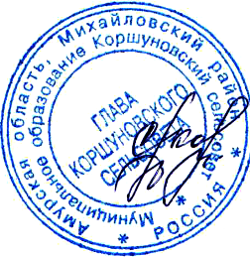

Исполняющий обязанности
главы Коршуновского сельсовета С.А.Казаченко

